CONSELHO ESTADUAL DE EDUCAÇÃO
PROCESSO CEE Nº 503/88 - PROC. SE nº 874/88
INTERESSADO : JANAÍNA ALVES PLASZEZESKI DE SOUZA
ASSUNTO : Recurso - avaliação final - EEPSG "Senador Filinto Muller”/Diadema.
RELATORA : Consª Arma Maria Quadros Brant de Carvalho
PARECER CEE Nº 855/88 APROVADO EM 21/09/88

Conselho Pleno

1. HISTÓRICO
1.1 Na inicial,a genitora de Janaina Alves Plaszezeski, aluna retida na 7ª serie do lº grau, em 1987, na EEPSG "Senador Filinto Muller", de Diadema, solicita deste Conselho reconsideração da retenção de sua filha, na disciplina Geografia, após período de recuperação.
A interessada, filha de Pedro Souza e Cleusa Alves Plaszezeski de Souza, nasceu em Presidente Prudente, em 09 de dezembro de 1974.
1.2 Ao final do ano letivo de 1987, a aluna ficou retida na 7ª série, em Português, Ciências e Geografia. Em 09 de dezembro, a genitora solicitou revisão nos conceitos de Geografia, dos 3º e 4º bimestres, informando que:
- no 3º bimestre, o professor substituto alegou, que a aluna não entregou o trabalho pedido, alegação injusta pois ela, genitora ajudou a filha a fazê-lo e o mesmo foi entregue "à vista de testemunhas."
- no 4° bimestre, a professora efetiva atribuiu, injustamente, um D a um trabalho sobre o filme "A missão" não levando em conta o "senso crítico" da aluna.
A escola, a fim de dar chance à interessada, aprovou-a em Português, no lº Conselho de Classe, de forma que se submetesse à recuperação em Ciências e Geografia.
No final da recuperação, foi aprovada em Ciências, ficando retida em Geografia.
1.3 Para melhor analisar o caso, a Sra. Diretora solicitou informações dos dois professores envolvidos no caso sobre:1. os critérios adotados no 4º bimestre; 2. recuperação paralela; 3. instrumentos de avaliação; 4. o extravio do trabalho.
A professora responsável, em 14 de dezembro, explica:
- avaliações bimestrais: foram feitas duas provas por bimestre, constantes de 10 questões dadas respondidas mediante consulta;
- recuperação paralela: feita ao longo do ano a cada
bimestre, constando sempre de um trabalho de pesquisa;
- trabalho de recuperação do 3º bimestre: versou sobre

PROCESSO CEE Nº 503/88 PARECER CEE Nº 855/88
O tema: “ A colaboração do negro na cultura brasileira”. A aluna, que não o entregou em tempo hábil, alega tê-lo entregue ao professor substituto, no 4º bimestre.
- avaliação do 4º bimestre: constou de um trabalho de pesquisa, substituindo uma prova: “As Américas”, além de uma prova e mais um trabalho crítico sobre o filme “A Missão”. Nesse trabalho, a aluna apenas contou a história.
- observações gerais: a professora "estranha o repentino interesse da mãe, que nunca participou das reuniões trimestrais, conforme lista de presença;
- anteriormente, no dia 27 de novembro, a mãe entrevistou-se com a professora e, mostrando-lhe o Diário Oficial, "ameaçou entrar com recurso contra as avaliações". A "ameaça" foi reiterada na noite do mesmo dia, pelo pai;
- a professora coloca-se à disposição da diretora, dos pais e da DE para todos os esclarecimentos, desde que:
- a requerente apresento todas as avaliações corrigidas, devolvidas à aluna (originais);
- haja uma banca de professores habilitados em geografia para revisão de prova;
- haja revisão para todos os alunos no caso de se comprovar injustiça, pois todas as provas foram corrigidas com igual critério.
O professor substituto afirma não ter recebido nenhum trabalho da aluna.
1.4 O rendimento escolar da interessada, durante o ano, foi o seguinte:
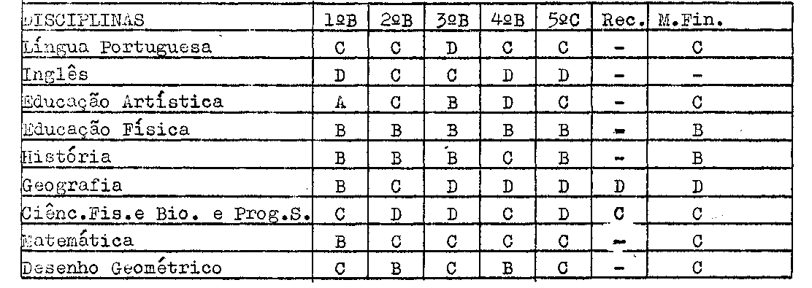
1.5 O Conselho Final, realizado em 18 de dezembro de 1987, em vista de todas as informações recebidas, homologa a retenção da aluna, em Geografia, após a prova de recuperação, quando obteve o conceito D. Em 21 de dezembro, a genitora entra com pedido de Conselho Extraordinário, junto à escola, levantando objeções quanto ao procedimento da professora no período do recuperação, quando a mesma não teria explicado, nas aulas, todos os quatro capítulos determinados para

PROCESSO CEE Nº 503/88 PARECER CEE Nº 855/88
a prova e mais ainda, não sorteando o título dos trabalhos de pesquisa, mas impondo um deles, à sua escolha, para explanação.
1.6 Tendo em vista que o encerramento do ano escolar ocorreu em 19/12/87, a direçao da escola houve por bem convocar o Conselho de Classe ao inicio do ano letivo de 1988, conforme explica em seu parecer, datado de 23 do março de 1988.
Com efeito, esse documento história todo o caso e acrescenta um detalhe a mais sobre o cuidado da direção em assegurar à recuperação da alune um procedimento objetivo e imparcial. Assim, com assentimento da professora da classe, foi nomeada uma outra, igualmente titular que ministra aulas de 1º e 2º graus, para acompanhamento da execução das atividades programadas. Dessa forma, todos os instrumentos de avaliaçao foram assinados pelas referidas professoras.
- Em 1988, com algum atraso, devido ao movimento revindicatório por parte do pessoal do quadro do funcionalismo estadual, o Conselho de Classe Extraordinário foi realizado em 18 de março de 1988.
Consta dessa ata a informação de que a genitora também e professora e o voto de louvor dos professores à representante da disciplina pela lisura de seu comportamento, imparcialidade e extrema boa vontade em atender a todas as exigências que o caso demandou.
- Foram anexados aos autos toda a documentação exigida pela Resol. SE 235/87.
2. APRECIAÇÃO
Tendo em vista a análise da documentação apresentada, o rendimento escolar global da aluna o nada constando que nos leve a tomar decisão diferente daquela tomada pelo Conselho de Classe, nega-se, por tanto, provimento ao recurso interposto.
3. CONCLUSÃO
À vista do exposto nega-se provimento ao recurso interposto pela genitora de JANAÍNA ALVES PLASZEZESKI DE SOUZA, aluna regularmente matriculada, em 1987, na 7ª série da EEPG "Filinto Muller", em Diadema, DE de Diadema.
São Paulo, 8 de agosto de 1988.
a) Consª ANNA MARIA QUADROS B. DE CARVALHO

PROCESSO CEE Nº 503/88 PARECER CEE Nº 855/88

DELIBERAÇÃO DO PLENÁRIO
O CONSELHO ESTADUAL DE EDUCAÇÃO aprova, por unanimidade, a decisão da Câmara do Ensino do Primeiro Grau, nos termos do Voto do Relator.
Sala "Carlos Pasquale" em 21 de setembro de 1986
- Consº Jorge Nagle
Presidente

